# Инструкция по настройке расписаний приема в РМИС

СОДЕРЖАНИЕ

1. ***Создание и редактирование шаблона расписания.***
2. ***Настройка источников записи на прием***
3. ***Добавление рабочего расписания***

## 1. Создание и редактирование шаблона расписания.

Откройте форму «Должность» и перейдите на вкладку «Расписание приема»

(паспорт МО / лечебные учреждения / МО / должности).

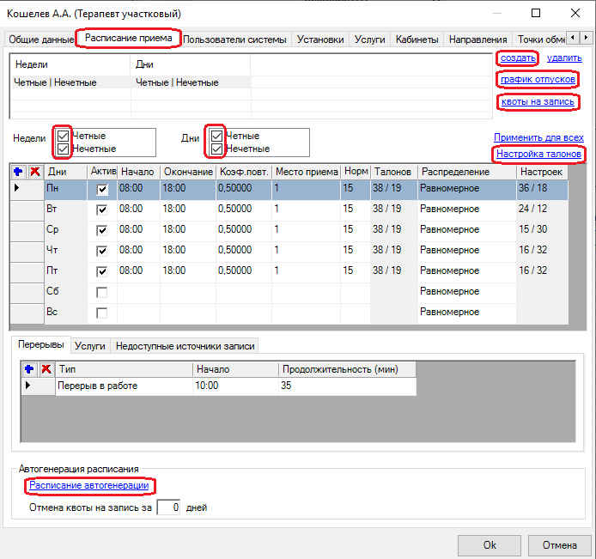

* Нажмите кнопку «Создать» для добавления нового шаблона расписания;
* Укажите назначение шаблона: для четных/нечетных недель или четных/нечетных дней (если расписание не меняется, укажите все варианты);
* Укажите время начала и окончания приема;
* В поле «Коэф. Повт.» укажите количество повторных талонов на один первичный. Если повторных нет - значение «0»;
* Выберите место приема (добавить новое место приема можно на форме «Отделение»);
* Укажите норматив приема врача и порядок распределения первичных и повторных талонов.
* Для добавления перерыва нажмите кнопку «+» и укажите его продолжительность.

**Точная настройка талонов (при необходимости)**

* выберите день недели и нажмите кнопку «Настройка талонов» (каждый день недели настраивается отдельно);
* нажмите кнопку «Генерировать» для формирования талонов, согласно шаблону;
* при необходимости измените количество талонов, тип талона или время приема;
* в случае изменения количества талонов нажмите кнопку «Перенумеровать с».

Если точная настройка талонов не произведена расписание будет формироваться согласно шаблону.

**Важно:** в случае если точная настройка талонов была произведена, для дальнейшего редактирования расписания необходимо зайти в «Настройки талонов» каждого дня недели, нажать кнопку «Очистить» для удаления старого расписания.

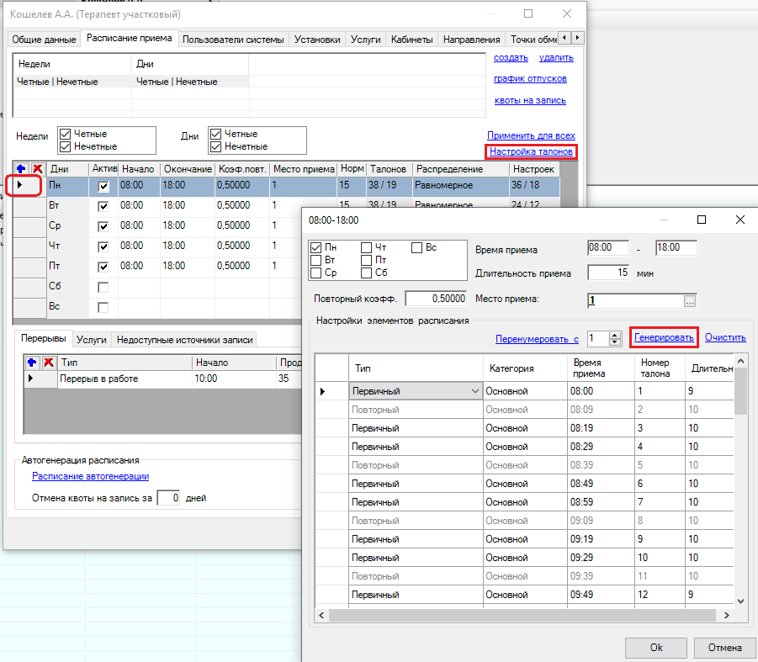

**Настройка квот**

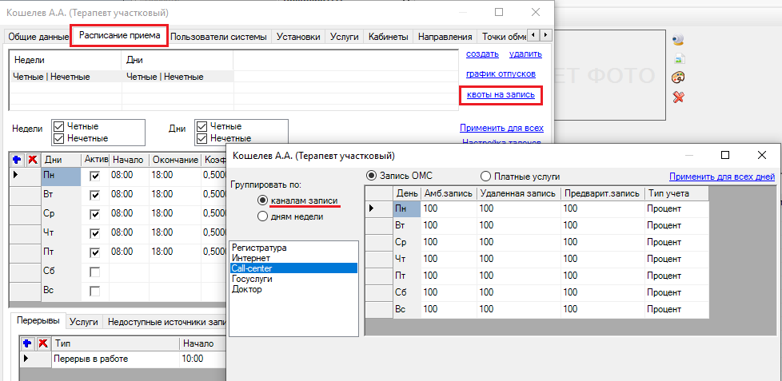

Определите квоты для каждого источника и вида записи в процентном или количественном выражении. Для врачей первичной специализации квоты должны составлять 100% по всем каналам записи.

**Настройка талонов для вызова врача на дом через портал «Госуслуги.ру»**

* на форме «Должность» врача, на вкладке «Расписание» выберите день недели и нажмите кнопку «Настройка талонов» (каждый день недели настраивается отдельно);
* нажмите кнопку «Генерировать» для формирования талонов, согласно шаблону;
* в новой строке в столбце «Тип» выберите «Вызов на дом», укажите время и длительность приема. Добавьте необходимое количество талонов;
* нажмите «Ок» для сохранения настроек дня;
* Произведите настройку талонов для вызова врача на дом, в каждом дне недели.

**Обратите внимание:** талоны вызова на дом не должны входить в период «Время приема».

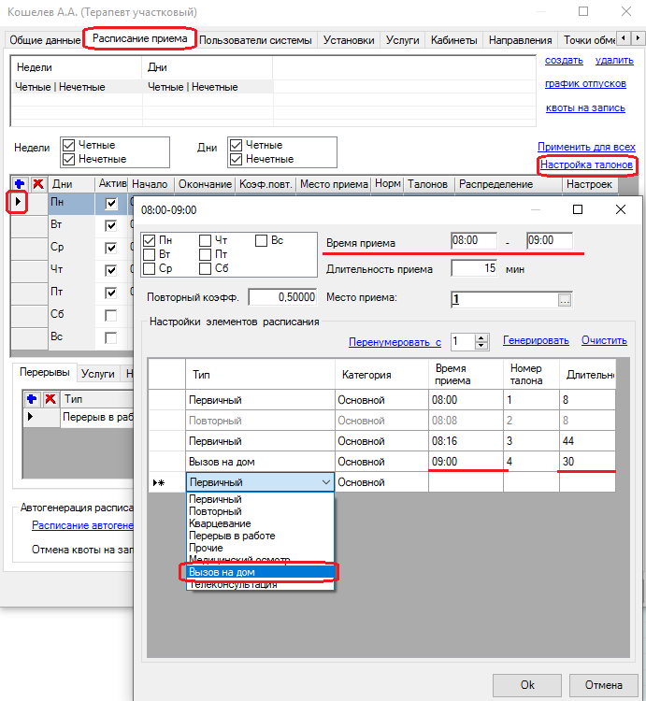

**Настройка талонов для записи на прохождение профилактических медицинских смотров или диспансеризации через портал «Госуслуги.ру»**

* на форме «Должность» врача, на вкладке «Расписание» выберите день недели и нажмите кнопку «Настройка талонов» (каждый день недели настраивается отдельно);
* нажмите кнопку «Генерировать» для формирования талонов, согласно шаблону;
* в новой строке в столбце «Тип» выберите «Медицинский осмотр», укажите время и длительность приема. Добавьте необходимое количество талонов;
* нажмите «Ок» для сохранения настроек дня;
* Произведите настройку талонов для записи на медицинский осмотр в каждом дне недели.

**Обратите внимание:** талоны для записи на медицинский осмотр должны входить в период «Время приема».

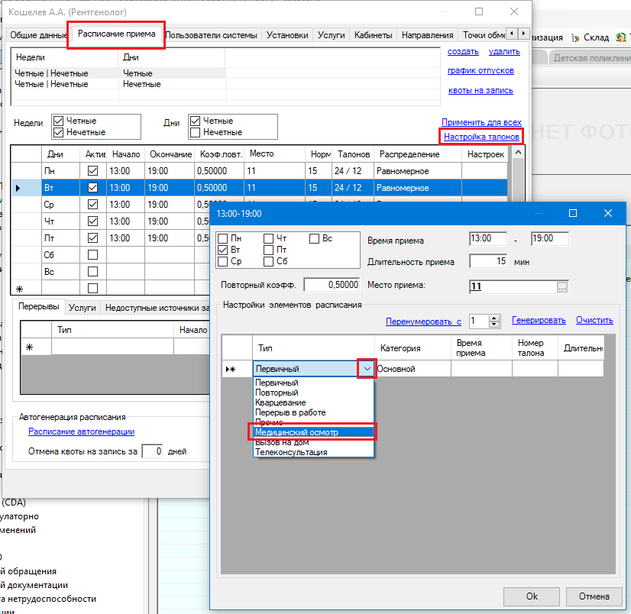

* на форме «Должность» врача, на вкладке «Услуги» необходимо добавить услугу с кодом A01.29.004

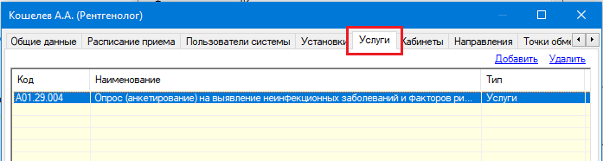

**Отображение талонов для вызова врача на дом в рабочем расписании врача:**

Талоны для вызова на дом и ФИО записанных пациентов в расписании приема врача выделены бордовым цветом.

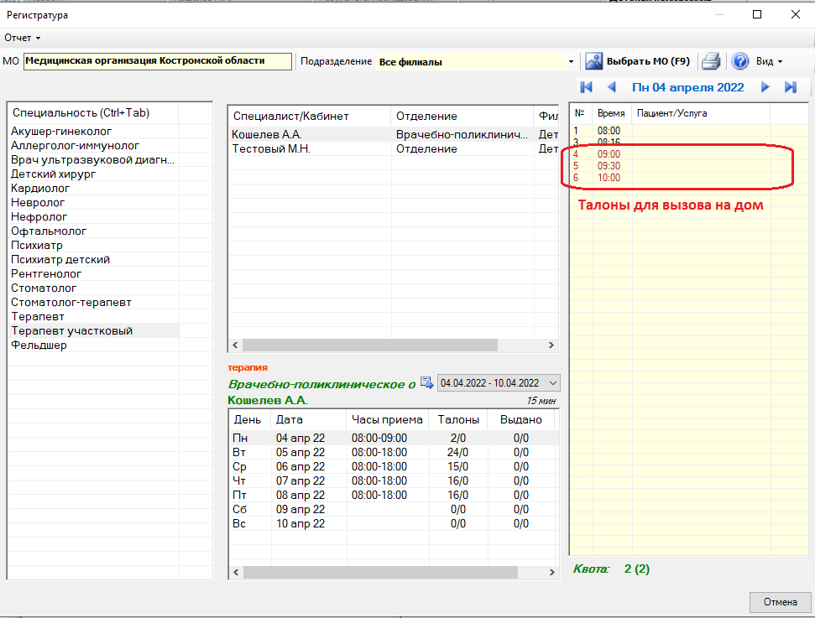

**Настройка талонов для записи на прохождение профилактических медицинских смотров или диспансеризации через портал «Госуслуги.ру»**

* на форме «Должность» врача, на вкладке «Расписание» выберите день недели и нажмите кнопку «Настройка талонов» (каждый день недели настраивается отдельно);
* нажмите кнопку «Генерировать» для формирования талонов, согласно шаблону;
* в новой строке в столбце «Тип» выберите «Медицинский осмотр», укажите время и длительность приема. Добавьте необходимое количество талонов;
* нажмите «Ок» для сохранения настроек дня;
* Произведите настройку талонов для записи на медицинский осмотр в каждом дне недели.

**Обратите внимание:** талоны для записи на медицинский осмотр должны входить в период «Время приема».

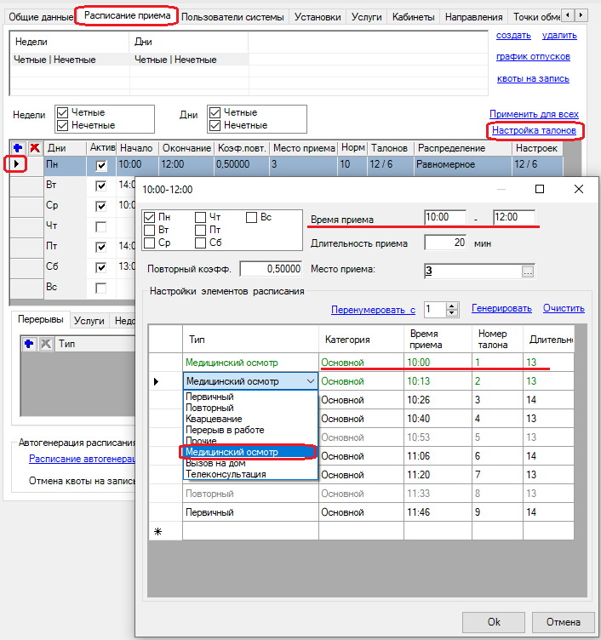

**Отображение талонов для вызова врача на дом в рабочем расписании врача:**

Талоны для записи на медосмотры и ФИО записанных пациентов в расписании приема врача выделены зеленым цветом.

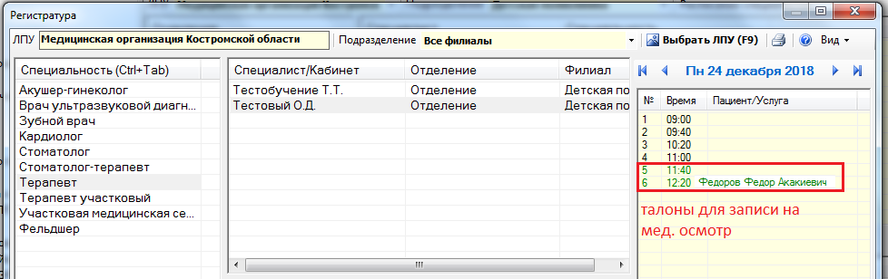

**Настройка автогенерации расписаний**

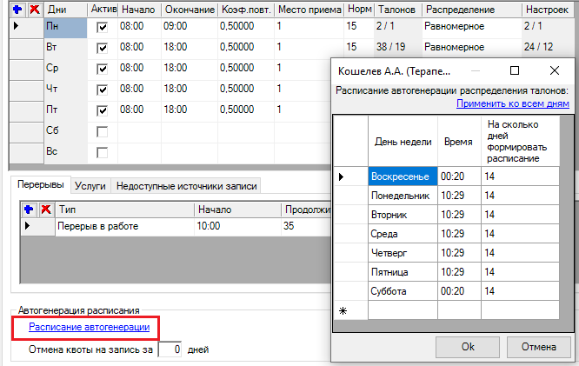

* Нажмите кнопку «Расписание автогенерации»;
* Настройте ежедневную автогенерацию расписаний, включая субботу и воскресенье;
* Установите рекомендованный регламентом предоставления услуги «Прием заявок (запись) на прием к врачу» период генерации расписаний на 14 дней вперед;
* Кнопка «Применить ко всем дням» - применяет данные выбранного дня ко всем дням недели.

**Настройка отпусков**

* Нажмите кнопку «График отпусков», и укажете период отпуска или учебы врача.

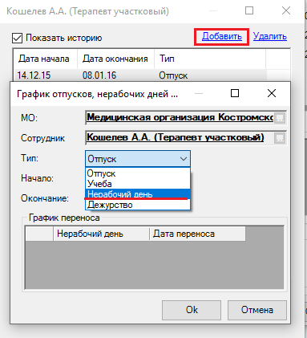

**Важно:** «Нерабочий день» распространяется на расписание всех врачей ЛПУ.

**Важно:** данные об отпусках, учебе и пр. должны быть внесены в РМИС заранее, до того как будет сгенерировано расписание на период отсутствия врача.

## 2. Настройка источников записи на прием

Перейдите на вкладку «Установки» на форме «Должность» врача и настройте доступ для записи из различных источников:

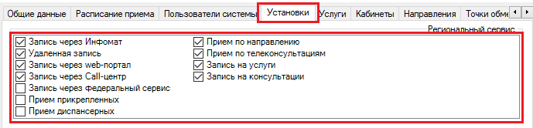

* запись через инфомат;
* удаленная запись (запись из других ЛПУ);
* запись через web-портал (портал «Регистратура44.РФ»);
* запись через Call-центр;
* запись через федеральный сервис (федеральный портал «Госуслуги.ру»)
* прием прикрепленных;
* прием диспансерных;
* прием по направлению;
* прием по телеконсультациям;
* запись на услуги;
* запись на консультации;
* запись через федеральный сервис (федеральный портал «Госуслуги.ру»).

**Создание расписаний кабинетов**

Расписание приема может быть создано как для должности врача, так и для кабинета.

Шаблон расписания для кабинета создается так же, как и для специалиста: откройте папку Паспорт МО / Филиалы / Отделение / Кабинет / Расписание.

## 3. Добавление рабочего расписания

Обновление рабочих расписаний врачей в РМИС осуществляется ежедневно, согласно настройкам автогенерации в шаблоне расписания.

Для добавления рабочего расписания вручную откройте вкладку «Регистратура»/«Расписание», выберите необходимое отделение, специалиста/кабинет, неделю и нажмите кнопку «добавить».

